1 ноября 2018г. ПРАЙС-ЛИСТ НА ЕВРОШТАКЕТНИК ДЛЯ ЗАБОРА
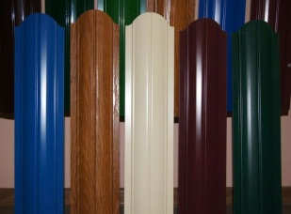  МЕТАЛЛИЧЕСКИЙ  ЕВРОШТАКЕТНИК  (ширина 100мм)  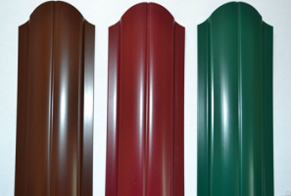 | ОЦИНКОВАННЫЙ | Изготовление в размер | 44руб./м. погонный | Срок поставки 10-14 дней
 | С ОДНОСТОРОННИМ ПОЛИМЕРНЫМ ПОКРЫТИЕМ(РОССИЯ)  RAL 3005(красное вино,  8017(шоколад),  6005(зелёный мох),  5005(синий) и т.д | Изготовление в размер | 54руб./м. погонный
 | С ДВУХСТОРОННИМ ПОЛИМЕРНЫМ ПОКРЫТИЕМ(РОССИЯ)  Резка в размер  RAL 3005(красное вино,  8017(шоколад),  6005(зелёный мох),  5005(синий) и т.д | Изготовление в размер | 60руб./м. погонный
 | С ПОЛИМЕРНЫМ ПОКРЫТИЕМ ТЕМНОЕ/СВЕТЛОЕ БРЕВНО(КОРЕЯ) | Изготовление в размер | 84руб./м. погонный

